

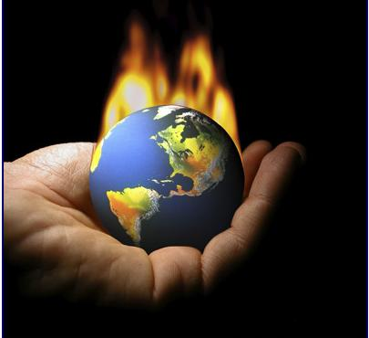
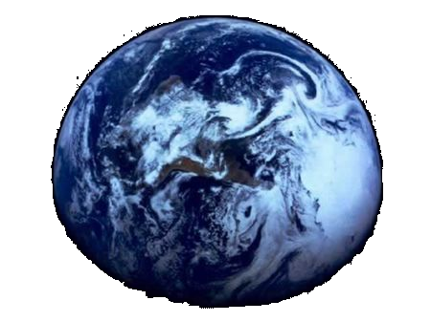





一、全球变暖的原因
根据物理学原理我们知道，自然界的任何物体都在向外辐射能量，这叫做热辐射。一般物体的热辐射的波长有一定的范围，由该物体的绝对温度决定。温度越高，热辐射的强度越大，短波所占的比重越大；温度越低，热辐射的强度越低，长波所占的比例越大。太阳表面温度约为绝对温度6000K，热辐射的最强波段为可见光部分；地球表面的温度越为288K，地表热辐射的最强波段位于红外区。太阳辐射透过大气层到达地球表面后，被岩石土壤等吸收，地球表面温度上升；与此同时，地球表面物质向大气发射出红外辐射。大气层对红外辐射具有强烈的吸收作用，这就造成地球表面从太阳辐射获得的热量相对多，而散失到大气层以外的热量相对少，使得地球表面的温度得以维持，这就是大气的温室效应。最终，地球接受到的太阳辐射的能量和它散失的红外辐射的能量达到平衡，形成地球表面现有的平均气温。
如前所述，地球大气是多种气体的混合物，其中氮气和氧气占了总量的 99%，但是起到温室效应的却主要是一些微量气体，这些气体对太阳辐射的主体部分——短波和可见光——吸收很弱，而对地面发出的长波辐射吸收强烈。因此当它们在大气中的浓度增加时，大气的温室效应就会加剧，引起地球表面和大气层下部的温度升高。这些气体被称为"温室气体"。"温室气体"主要包括二氧化碳、臭氧、甲烷、氯氟烃、一氧化碳等。近百年来的气候变暖被认为是二氧化碳等温室气体在大气中的浓度大幅度上升的结果。
引起温室气体增加的主要原因是人类活动。以二氧化碳为例，在人类社会实现工业化以前的19世纪初，大气中二氧化碳的浓度为270ppm，而到了 1988年已上升到350ppm。大气中二氧化碳浓度增加的原因主要有两个：首先，由于人口的剧增和工业化的发展，人类社会消耗的化石燃料急剧增加，燃烧产生大量的二氧化碳进入大气，使大气中的二氧化碳浓度增加；其次，森林毁坏使得被植物吸收利用的二氧化碳的量减少，造成二氧化碳被消耗的速度降低，同样造成大气中二氧化碳浓度升高。二氧化碳以外的温室气体，如甲烷、氯氟烃（氟里昂）、氧化氮等也在不同程度地增加着。
二、全球变暖可能产生的影响
初步研究显示，全球变暖会引起温度带的北移，进而导致大气运动
发生相应的变化，全球降水也将随之发生变化。
一般地，低纬度地区现有雨带的降水量会增
加，高纬度地区冬季降雪量也会增多，而
中纬度地区夏季降水量将会减少。对
于大多数干旱、半干旱地区，降水
量增多是有利的。而对于降水减

加紧张。
据估算，在综合考虑海水热胀、由于极地降水增加导致南极冰帽增大、北极和高山冰雪融化等因素的前提下，当全球气温升高1.5~4.5°C时，海平面将可能上升20~165厘米。海平面的上升无疑会改变海岸线，给沿海地区带来巨大影响，目前海拔较低的沿海地区将面临被淹没的危险。海平面上升还会导致海水倒灌、排洪不畅、土地盐渍化等其他后果。
尽管存在着许多的不确定性，但显而易见的是，全球气候变暖对气候带、降水量以及海平面的影响以及由此导致的对人类居住地及生态系统的影响是极其复杂的，必须给予应有的重视。认为这种影响从长远来看是无关紧要的看法是不负责任的。

中国北京也是水资源严重短缺的城市。计算表明，北京水资源储
量为 18.28亿立方米，外地入境水资源19.13亿立方米，合计北京
水资源总量为年37.24亿立方米，人均拥有366.8立方米／年，仅
占全国平均值的13.6％，在世界120个国家的首都中居百位之后。
由于北京地下近似闭合流域，其地下出入境水量为零。北京地表水
出境水量经多年观测约占年降水总量的14.29％，即为14.38亿立
方，各种损耗为3.32亿立方米，因此北京水资源为实际可用水量仅
为19.72亿立方米。
为缓解北京水资源短缺的矛盾，1990年在北京的部分气象专家参加了由北京市科协和北京气象学会主持召开的会议，讨论如何缓解水资源不足的问题。与会专家达成共识，认为探索利用空中云水资源进行人工增雨，不失为一种投资少、见效快的新途径。因为从美国1946年第一次成功地进行飞机人工降水实验后，有近100个国家或地区开展了人工影响天气的试验。以色列在西部沿海地区进行人工降水，经严格的物理统计检验，增加降水15％。中国人工降水自1958年首先在 吉林省进行，30年来，吉林、内蒙等省区都取得明显的效果。福建古田水库库区 坚持人工增雨试验12年，平均增雨23％；新疆克拉玛依的白杨河水库上游山区连续进行了4年冬季、3个夏季的工人增雨。雪使白杨河水库的水库量年均增长22 .6％。
经专家向市政府倡议，市委市政府决定成立北京市人工影响天气领导小组，下设办公机构人工影响天气办公室，负责全市人工增雨、人工防雹的规划、管理、业务指导、作业实施和科学研究工作，同时确定要将人工增雨作为长期战略任务。
人工增雨是利用有降水天气的条件，也就是说有能下雨的云（低于0℃的云），通过人工干预，使云里面的水滴经催化剂（液氮）催化后，促使液态水滴出现 冰晶，使低于0℃的云的局部迅速降温，引起象态变化。在水滴和冰晶共存的情况下，冰面的水汽压力要比液态水滴的水汽压力小，这样液态水滴表面的水汽分子向冰面运动，附着在冰粒上，使冰粒不断长大，然后变成小雪花存在焉，在沉降过程中越落温度越高，逐渐化成小水滴。在自然状态下，液态水滴很难变成冰晶 ，通过人工干预使它事成冰晶，在自然降水的情况下增加降水。
北京地处华北平原，东临渤海，西
有太行山余脉，北有军都山脉，南与河
北平原接壤，属暖温带半湿润半干旱气
候。多年平均降水量为400－600毫米。全
年80％的降水量集中在6－9月，尤以7－
8月为甚，因此选择在这个
时机作业，增加地表径
流，起到为官厅、密
云两水库增水
的作用。

地球上的水
地球上水的总储量为138.6亿立方米，
其中淡水只占0.9%;而对人类生活最
密切的湖泊,河流和浅层地下的淡
水仅占淡水总储量
的0.02%。

少的地区，如北美洲中部、中国西北内陆地区，则会因为夏季雨量的减少变得更加干旱，水源更加紧张。
据估算，在综合考虑海水热胀、由于极地降水增加导致南极冰帽增大、北极和高山冰雪融化等因素的前提下，当全球气温升高1.5~4.5°C时，海平面将可能上升20~165厘米。海平面的上升无疑会改变海岸线，给沿海地区带来巨大影响，目前海拔较低的沿海地区将面临被淹没的危险。海平面上升还会导致海水倒灌、排洪不畅、土地盐渍化等其他后果。
尽管存在着许多的不确定性，但显而易见的是，全球气候变暖对气候带、降水量以及海平面的影响以及由此导致的对人类居住地及生态系统的影响是极其复杂的，必须给予应有的重视。认为这种影响从长远来看是无关紧要的看法是不负责任的。
地球上水的总储量为138.6亿立方米，其中淡水只占0.9%;而对人类生活最密切的湖泊,河流和浅层地下的淡水仅占淡水总储量的0.02%。

班级 姓名

